Mainkan Game Garena Free Fire MAX di PC : Pilihan Senjata Epic nan Menyakitkan Tanpa Skin, Cocokkan dengan Role Kamu, Ya!

Hai sobat LDPlayer! Kamu pasti sudah kenal dengan game yang satu ini, dong. Hah? Kamu belum kenal Free Fire? Yakin? Game ini sempat menjadi game seluler yang paling terkenal pada tahun 2019, lho! Masa kamu nggak kenal, sih? Baiklah, kalau kamu belum tahu, game yang bergenre Battle Royale ini merupakan hasil kerjasama dari developer 111Dots Studio sebagai yang memproduksi dan Garena sebagai yang memasarkannya. Nah, berkat kerjasama tersebutlah, Free Fire menjadi sangat populer dan disukai banyak kalangan.

Pihak developer pun melebarkan sayap mereka dengan menciptakan game Garena Free Fire MAX yang memiliki kualitas keren to the max, lho, bikin penasaran banget, nggak, sih? Kamu para Survivor alias player setia Free Fire pasti tahu, kan, kalau di dalam game perang ini senjata merupakan item yang paling penting. Meski begitu, di awal permainan kamu tidak akan langsung diberi senjata dan harus bergerak cepat mencari item tersebut karena kalau kamu kalah cepat dan kebetulan ada musuh yang turun di tempat yang sama, kamu bisa mati cepat alias Too Soon dalam istilah PUBG.

Senjata-senjata paling sakit di Free Fire

Layaknya game Pay to Win, Free Fire original dan Free Fire MAX memberi kamu pilihan untuk membeli skin ataupun karakter yang nantinya akan menambah skill dari senjata tertentu. Untuk kamu pemain F2P sejati, kami punya solusi, nih. Berikut kami susun daftar senjata yang “sakit” di game Free Fire MAX, check it out!

MP5

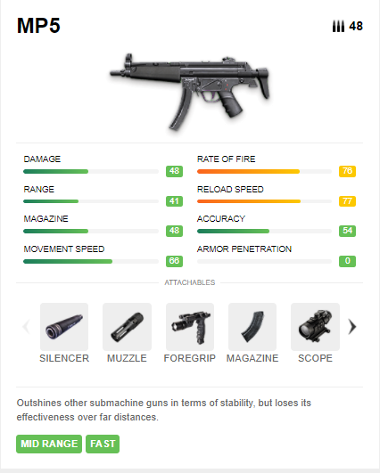

Digadang-gadang sebagai rajanya SMG alias Submachine gun, MP5 memiliki statistik yang tidak bisa diremehkan. Dengan rate of fire mencapai poin 76 dan kecepatan reload mencapai 77, senjata ini sangat mematikan jika kamu membawanya melawan musuh dari jarak dekat.

Karena statistik range dari MP5 ini hanya 41, senjata ini tidak akan efektif kamu gunakan melawan musuh dari kejauhan. Jika kamu suka menjadi rusher, kamu bisa membawa senjata ini melawan banyak musuh dan membuat mereka ketar-ketir.

AWM

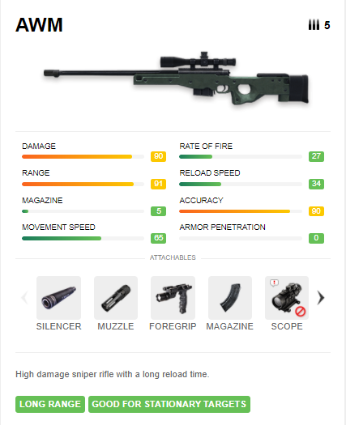

Sniper rifle yang satu ini memang sudah tidak bisa diragukan lagi kekuatannya. Dengan statistik damage dan akurasi yang mencapai 90, AWM menjadi senjata jarak jauh paling ditakuti di setiap game yang bergenre Battle Royale, terutama Free Fire ini. Jika kamu tertarik menggunakan senjata ini, kamu harus pintar-pintar menghemat peluru karena magazine dari AWM hanya memuat sebanyak lima peluru.

AWM juga bukan senjata yang mudah ditemui karena daya rusaknya yang besar. Senjata ini hanya bisa kamu dapatkan lewat Airdrop. Psst, ada tips sedikit nyeleneh untuk kamu yang tidak tertarik dengan AWM tetapi tetap takut dengan senjata ini, nih. Kalau kamu bertemu dengan Airdrop yang mengandung AWM di dalamnya, kamu bisa mengambil pelurunya saja. Kenapa begitu? Supaya pemain selanjutnya yang berniat memakai senjata tersebut akan kebingungan karena AWM yang mematikan sekalipun tidak akan berguna tanpa timah panasnya.

Saat menggunakan AWM, kamu perlu menjaga jarak dari musuh yang ingin kamu bidik. Namanya juga sniper rifle, tentu tidak akan efektif jika kamu jadikan senjata jarak dekat seperti shotgun. Setelah kamu berhasil menembak musuh yang masih bisa berdiri karena tidak kena headshot, sangat disarankan kamu pindah ke posisi lain agar tidak terdeteksi musuh tersebut dan lanjut menembak.

Meski kamu sudah pro sekalipun dalam menggunakan AWM, kamu tetap harus membawa senjata lain yang tentunya bukan jarak jauh juga. Saat kamu ingin rush atau malah kamu yang di-rush oleh musuh, kamu sudah siap dengan senjata jarak dekat atau menengah yang sama mematikannya seperti AWM.

SKS

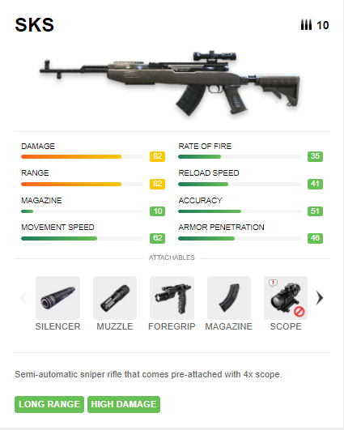

Bicara soal senjata jarak menengah, kamu bisa banget, nih, cobain senjata sakit yang satu ini. Dengan statistik damage dan range yang mencapai 82, SKS tentu bisa menjadi mimpi buruk untuk musuh yang tidak mengetahui keberadaan kamu. Apalagi jika kamu menambah attachment seperti silencer, dijamin musuh makin ketar-ketir.

Meski damage-nya tidak main-main, senjata ini ternyata kurang diminati para Survivor karena statistik rate of fire atau tingkat kecepatan peluru yang ditembakkan hanya 33. Tapi, jika kamu senang menjadi support di dalam squad, kamu bisa pakai senjata ini untuk membantu rusher agar tidak kesulitan saat menyerang musuh.

Groza

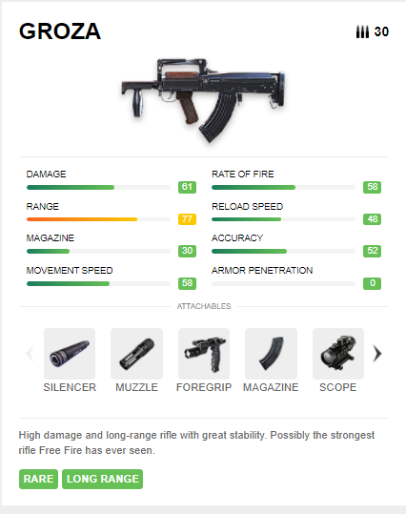

Kalau kamu butuh pendamping AWM, Groza bisa menjadi pilihan yang cocok, nih. Assault Rifle yang satu ini juga cukup versatile untuk dibawa melawan musuh dari jarak jauh maupun dekat. Statistik range dari Groza sendiri mencapai angka 77, angka yang mampu menyaingi AR lain dengan range terjauh di FF, yaitu M14.

Memadukan damage, kecepatan tembak, dan akurasi, senjata yang satu ini layak disebut sebagai Assault Rifle paling mematikan di dalam game. Apalagi kecepatan reload Groza ini menjadi yang paling tinggi di antara AR lainnya, berdampingan dengan AUG.

Karena kengerian yang ditimbulkan dari senjata ini, Groza pun masuk ke dalam daftar senjata langka yang hanya bisa didapat dari Airdrop. Tanpa skin pun, Groza sudah hampir sempurna, deh, pokoknya!

VSS

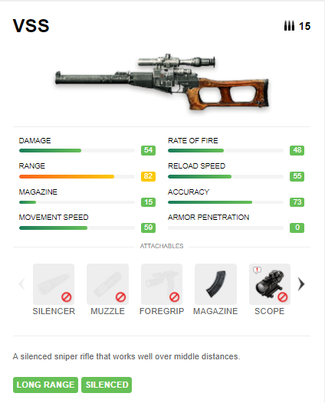

VSS merupakan senjata SMG yang memiliki statistik range paling besar dengan poin mencapai 82, hal ini disebabkan VSS sudah diberi scope bawaaan yang memudahkan kamu mengincar musuh dari jarak dekat sampai menengah.

Senjata ini juga memiliki suara yang cukup teredam sehingga musuh tidak mudah mendeteksi posisi kamu. Oh iya, pastinya kamu sudah tahu kalau senjata ini punya versi lain yang bernama VSS X, kan?

Buat kamu para Survivor yang hobi bermain di luar zona, senjata ini bisa banget kamu jadikan andalan, nih. Berbeda dari VSS biasa, VSS X ini mampu memberi infuse racun terhadap musuh. Racun tersebut akan menguras darah musuh sedikit demi sedikit selama beberapa detik, sama halnya dengan luar zona.

Jika kamu mengombinasikan serangan dari VSS X dengan posisi di luar zona, maka darah musuh akan berangsur-angsur sirna dan mereka bisa mati atau knockout.

M82B

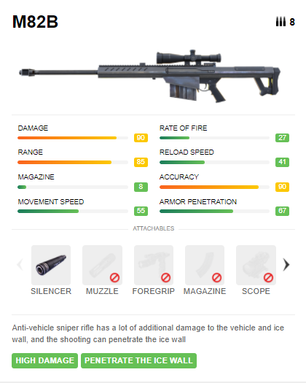

Kamu tetap bisa merasakan sensasi menggunakan sniper rifle yang mematikan tanpa AWM, nih, karena ada senjata M82B yang memiliki statistik nggak kalah mengerikannya dari AWM, lho. Kerennya lagi, senjata ini bisa kamu dapatkan tanpa harus menunggu Airdrop! Saatnya kamu bergantung pada kekuatan Dewi Fortuna, nih, Sob!

M82B ini hanya kalah dalam statistik range dan movement speed jika kita membandingkannya dengan AWM. Bahkan sniper rifle yang satu ini punya kelebihan khusus yang tidak dimiliki senjata lain yaitu, peluru menembus Gloo Wall. Kalau senjata ini jatuh ke kamu yang memiliki tangan layaknya sniper handal, dijamin musuh bakal ketakutan, deh!

Woodpecker

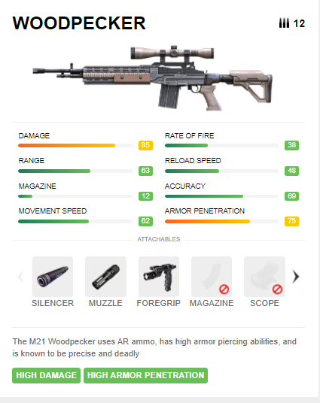

Senjata AR yang memiliki scope bawaan ini bisa kamu gunakan sampai late-game, lho. Statistik armor penetration yang dimiliki Woodpecker bisa menembus sampai ¾ damage reduction dari helm dan armor musuh! Ngeri banget, kan?

Sudah memiliki armor penetration terbesar di dalam game yang mencapai angka 75, Woodpecker dilengkapi pula dengan damage tingginya yang mencapai 85. Meski senjata ini hanya bisa menampung sebanyak 12 buah, semua itu sudah diatasi dengan akurasi dan range mumpuni yang pastinya tidak akan membuat tembakan peluru kamu sia-sia.

Mainkan Garena Free Fire MAX di PC

Sudah memilih senjata keren untuk kamu mainkan di game FF MAX ini? Atau kamu punya senjata tak kalah mantap lainnya yang sudah menjadi favorit kamu? Psst, kami punya rahasia supaya kerennya senjata itu makin terlihat oleh mata kamu, lho? Penasaran? Hihihi.

Caranya adalah dengan menginstall emulator game android LDPlayer di PC atau laptop kamu, lalu kamu unduh game Battle Royale yang kece ini. Setelah itu pasti kamu bisa, deh, merasakan sensasi yang lebih “wah” saat menggunakan senjata-senjata keren itu di dalam game.

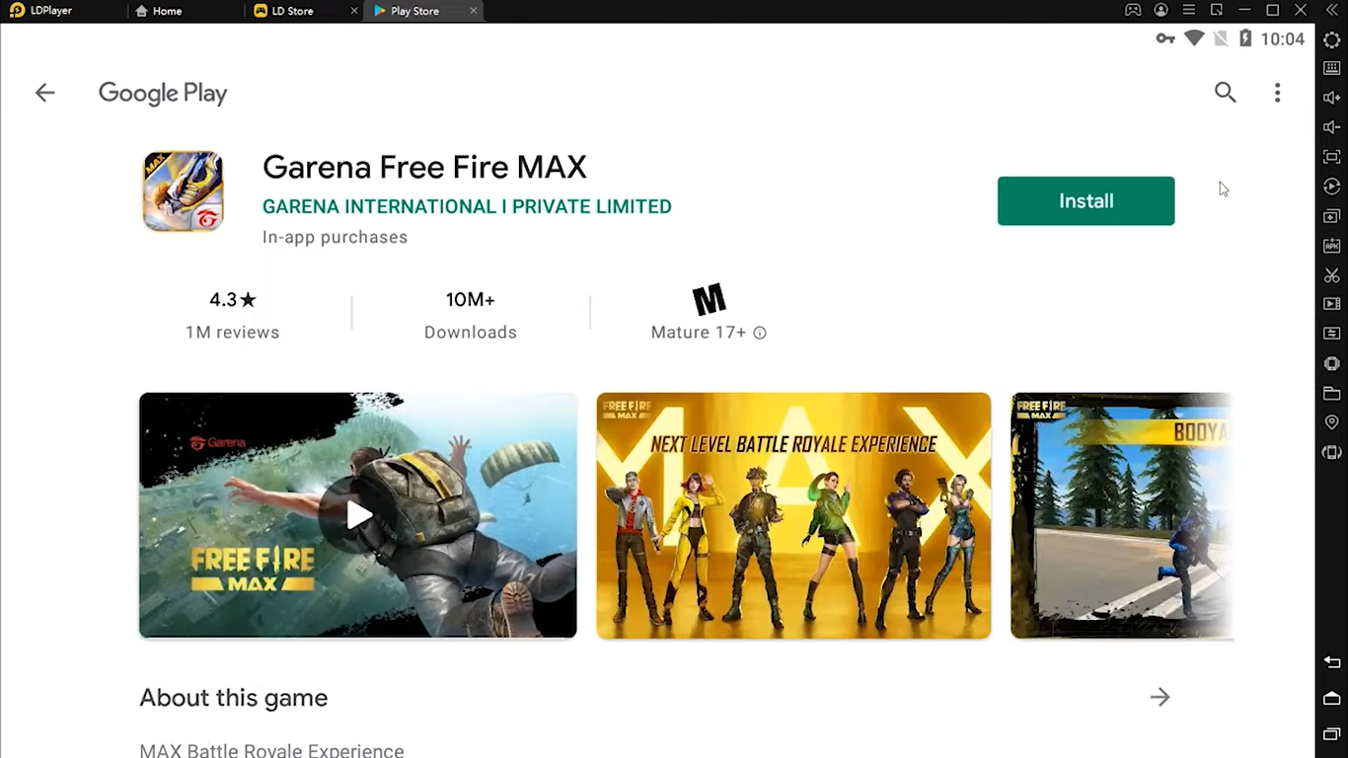

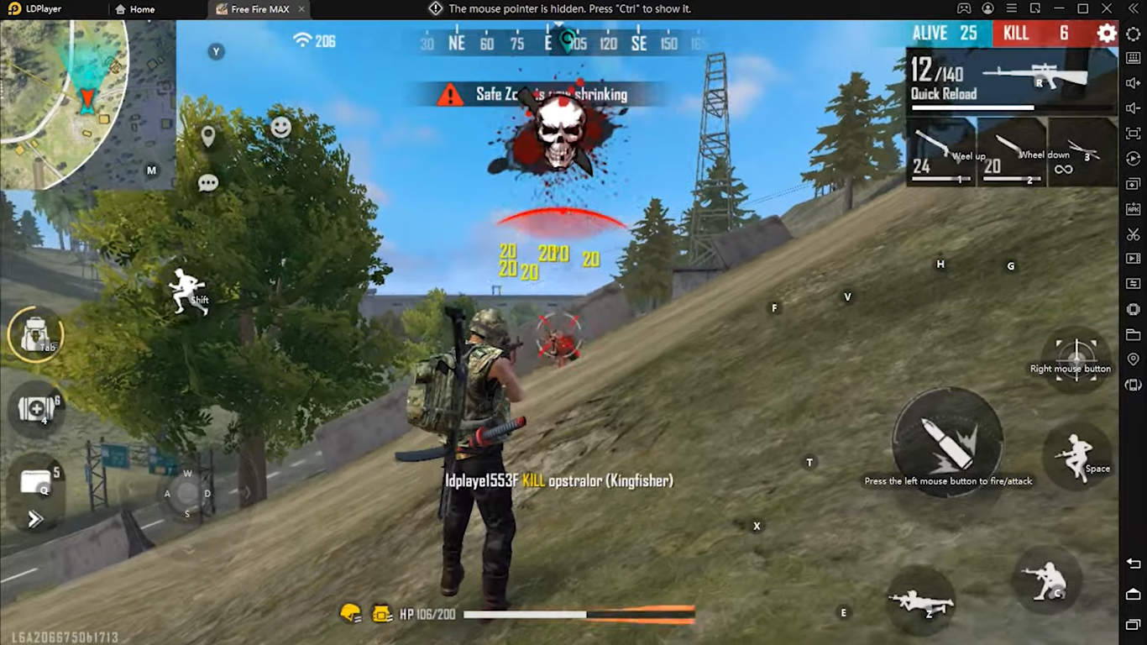

Kesimpulan

Gimana, nih? Makin nggak sabar pingin nyobain senjata-senjata super mantap di atas? Selain keberuntungan setelah mendapat senjata yang kamu inginkan tersebut, kamu bisa memadukannya dengan skill yang kamu miliki, dengan begitu, kamu akan menjadi mesin pembunuh di dalam game.

Para Survivor sudah tahu, kan, kalau pada tanggal 31 Desember nanti akan ada pergantian season? Nah, untuk kamu calon Survivor yang sudah mulai tertarik memainkan game ini, bisa langsung mencoba game ini atau menunggu season selesai, nih, supaya kamu tidak semakin ketinggalan serunya game ini dari player yang lainnya, selamat bermain!